II. PHA PHÂN TÍCH

1.2. Kịch bản "Check-in"
Use case | Check-in
Actor | Nhân viên lễ tân
Tiền điều kiện | Nhân viên đã đăng nhập vào hệ thống. Phòng ở trạng thái "Chờ nhận" (đã được đặt trước đó).
Hậu điều kiện | Phòng chuyển trạng thái từ "Chờ nhận" sang "Đang hoạt động". Thời gian bắt đầu sử dụng được ghi nhận vào hệ thống.
Kịch bản chính | 1. Nhân viên lễ tân chọn chức năng "Check-in" trên giao diện chính.  2. Hệ thống hiển thị danh sách các booking có trạng thái "Chờ nhận" hôm nay, gồm: mã booking, tên khách hàng, số điện thoại, phòng, giờ đặt.  3. Nhân viên chọn booking cần check-in.  4. Hệ thống hiển thị thông tin chi tiết: tên khách, SĐT, phòng, giờ đặt, giờ dự kiến check-in.  5. Nhân viên xác nhận thông tin với khách hàng tại quầy.  6. Nhân viên nhấn nút [Xác nhận Check-in].  7. Hệ thống cập nhật trạng thái phòng từ "Chờ nhận" sang "Đang hoạt động".  8. Hệ thống ghi nhận thời gian bắt đầu sử dụng thực tế.  9. Hệ thống hiển thị thông báo "Check-in thành công! Phòng [tên phòng] đã sẵn sàng."
Ngoại lệ | 3a. Khách hàng không đến đúng giờ đặt:  3a.1 Nhân viên chọn hủy booking hoặc gia hạn thời gian chờ.  3a.2 Nếu hủy, hệ thống chuyển trạng thái booking sang "Đã hủy", phòng về "Trống".  6a. Phòng đang được dọn dẹp:  6a.1 Hệ thống hiển thị thông báo "Phòng đang dọn dẹp, vui lòng chờ.".  6a.2 Nhân viên chờ hoặc chuyển khách sang phòng khác.  6b. Thông tin booking không khớp:  6b.1 Nhân viên yêu cầu khách hàng cung cấp lại thông tin xác minh.  6b.2 Nếu không khớp, nhân viên liên hệ quản lý.

1.3. Kịch bản "Check-out"
Use case | Check-out
Actor | Nhân viên lễ tân
Tiền điều kiện | Nhân viên đã đăng nhập vào hệ thống. Phòng ở trạng thái "Đang hoạt động" (đã check-in trước đó).
Hậu điều kiện | Phòng chuyển trạng thái từ "Đang hoạt động" sang "Trống". Hóa đơn được tạo và thanh toán hoàn tất. Điểm tích lũy được cộng vào tài khoản hội viên (nếu có).
Kịch bản chính | 1. Nhân viên lễ tân chọn chức năng "Check-out" trên giao diện chính.  2. Hệ thống hiển thị danh sách các phòng đang ở trạng thái "Đang hoạt động", gồm: mã phòng, tên khách, giờ bắt đầu, thời gian sử dụng.  3. Nhân viên chọn phòng cần check-out.  4. Hệ thống hiển thị thông tin tổng hợp: thời gian sử dụng phòng, tiền phòng (giờ × đơn giá), tổng tiền order dịch vụ, tổng tiền trước giảm giá.  5. Nếu khách là hội viên, hệ thống tự động áp dụng ưu đãi hạng hội viên (% giảm giá).  6. Nhân viên nhập mã voucher (nếu có) và nhấn [Áp dụng].  7. Hệ thống hiển thị tổng tiền cần thanh toán sau giảm giá.  8. Khách hàng chọn phương thức thanh toán (tiền mặt / chuyển khoản).  9. Nhân viên chọn phương thức thanh toán và nhấn [Xác nhận thanh toán].  10. Hệ thống tạo hóa đơn, cập nhật trạng thái thanh toán "Đã thanh toán".  11. Hệ thống chuyển trạng thái phòng về "Trống".  12. Nếu khách là hội viên, hệ thống cộng điểm tích lũy tự động.  13. Hệ thống hiển thị thông báo "Check-out thành công! Tổng tiền: [X]đ." và nút [In hóa đơn].
Ngoại lệ | 3a. Phòng có order dịch vụ chưa được xác nhận:  3a.1 Hệ thống cảnh báo "Có [N] order chưa xác nhận.".  3a.2 Nhân viên xác nhận hoặc hủy các order trước khi tiếp tục.  5a. Khách hàng không phải hội viên:  5a.1 Hệ thống bỏ qua bước áp dụng ưu đãi hạng.  8a. Khách hàng khiếu nại hóa đơn:  8a.1 Nhân viên chỉnh sửa hóa đơn (thêm/bớt mục) trước khi xác nhận.  8a.2 Nếu cần, nhân viên liên hệ quản lý để xử lý.  9a. Thanh toán chuyển khoản thất bại:  9a.1 Hệ thống hiển thị lỗi, yêu cầu chọn lại phương thức.  9a.2 Nhân viên xác nhận với khách và thử lại.

1.4. Kịch bản "Huỷ phòng"
Use case | Huỷ phòng
Actor | Nhân viên lễ tân, khách hàng
Tiền điều kiện | Booking ở trạng thái "Chờ nhận" (chưa check-in).
Hậu điều kiện | Booking chuyển trạng thái sang "Đã hủy". Phòng về trạng thái "Trống". Tiền cọc (nếu có) được xử lý theo chính sách hoàn tiền.
Kịch bản chính | 1. Khách hàng liên hệ lễ tân (trực tiếp hoặc qua hotline) yêu cầu hủy phòng.  2. Nhân viên lễ tân chọn chức năng "Quản lý đặt phòng" trên giao diện.  3. Hệ thống hiển thị danh sách booking trạng thái "Chờ nhận".  4. Nhân viên tìm booking của khách hàng theo tên, SĐT, hoặc mã booking.  5. Nhân viên chọn booking cần hủy.  6. Hệ thống hiển thị thông tin chi tiết: tên khách, phòng, giờ đặt, tiền cọc (nếu có).  7. Nhân viên nhấn nút [Hủy đặt phòng].  8. Hệ thống hiển thị xác nhận "Bạn có chắc chắn muốn hủy booking này?".  9. Nhân viên xác nhận [Đồng ý].  10. Hệ thống cập nhật trạng thái booking sang "Đã hủy".  11. Hệ thống chuyển trạng thái phòng về "Trống".  12. Hệ thống hiển thị thông báo "Hủy đặt phòng thành công."
Ngoại lệ | 4a. Không tìm thấy booking:  4a.1 Nhân viên yêu cầu khách hàng cung cấp lại thông tin.  4a.2 Nếu vẫn không tìm thấy, thông báo "Không tìm thấy booking phù hợp.".  7a. Booking đã quá thời gian cho phép hủy:  7a.1 Hệ thống hiển thị "Booking đã quá thời gian hủy, không thể hủy.".  7a.2 Nhân viên thông báo cho khách hàng.  9a. Khách hàng yêu cầu hoàn tiền cọc:  9a.1 Nhân viên kiểm tra chính sách hoàn tiền.  9a.2 Nếu đủ điều kiện, nhân viên xử lý hoàn tiền thủ công (ngoài hệ thống).

III. PHA THIẾT KẾ

Thiết kế lớp thực thể

Bước 1 – Bổ sung thuộc tính id
Thêm thuộc tính id : int vào các lớp không kế thừa từ lớp khác:
- KhachHang: id : int
- ChiNhanh: id : int
- Phong: id : int
- NhanVien: id : int
- HoaDon: id : int
- ChiTietHoaDon: id : int
- HangHoiVien: id : int
- KhuyenMai: id : int

Bước 2 – Thêm kiểu dữ liệu
Chuyển tất cả thuộc tính sang kiểu ngôn ngữ lập trình (Java):
- KhachHang: id : int, hoTen : String, soDienThoai : String, email : String, matKhau : String, ngayTao : Date, diemTichLuy : int, trangThai : String
- ChiNhanh: id : int, tenChiNhanh : String, diaChi : String, soDienThoai : String
- Phong: id : int, tenPhong : String, loaiPhong : String, sucChua : int, giaTheoGio : double, trangThai : String
- NhanVien: id : int, hoTen : String, vaiTro : String, trangThai : String
- HoaDon: id : int, ngayLap : Date, thoiGianBatDau : Date, thoiGianKetThuc : Date, tienPhong : double, tienDichVu : double, giamGia : double, tongTien : double, trangThaiThanhToan : String, phuongThucThanhToan : String
- ChiTietHoaDon: id : int, tenDichVu : String, soLuong : int, donGia : double, thanhTien : double
- HangHoiVien: id : int, tenHang : String, diemToiThieu : int, moTa : String, heSoUuDai : double
- KhuyenMai: id : int, tenKhuyenMai : String, loai : String, giaTri : double, dieuKienApDung : String, ngayBatDau : Date, ngayKetThuc : Date

Bước 3 – Chuyển quan hệ association thành aggregation/composition
- ChiNhanh *-- Phong: composition (phòng không tồn tại nếu không có chi nhánh)
- ChiNhanh o-- NhanVien: aggregation (nhân viên tồn tại độc lập)
- KhachHang o-- HangHoiVien: aggregation (hạng hội viên là danh mục độc lập)
- HoaDon *-- ChiTietHoaDon: composition (chi tiết không tồn tại nếu không có hóa đơn)
- Phong o-- HoaDon: aggregation (hóa đơn tồn tại độc lập khỏi phòng)
- KhachHang o-- HoaDon: aggregation
- NhanVien o-- HoaDon: aggregation

Bước 4 – Bổ sung thuộc tính kiểu đối tượng
- HoaDon: khachHang : KhachHang, phong : Phong, nhanVien : NhanVien
- ChiTietHoaDon: hoaDon : HoaDon
- Phong: chiNhanh : ChiNhanh
- NhanVien: chiNhanh : ChiNhanh
- KhachHang: hangHoiVien : HangHoiVien

Biểu đồ lớp thực thể
<!-- File: output/diagrams/booking_entity_class.png -->
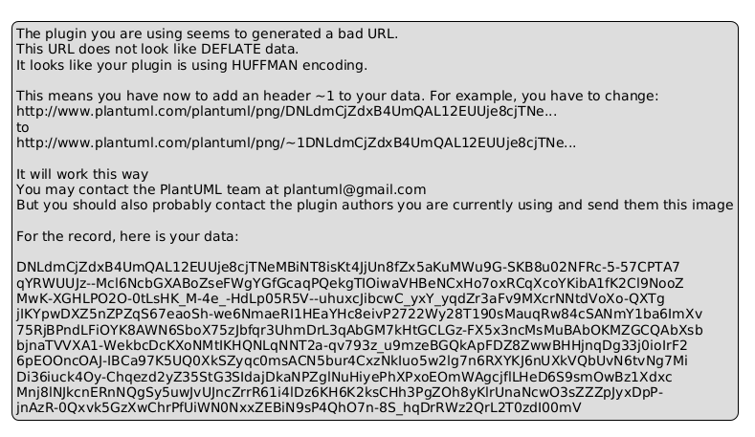

Thiết kế CSDL

Bước 1 – Tạo bảng cho mỗi lớp thực thể
Lớp thực thể | Tên bảng
KhachHang | tblKhachHang
ChiNhanh | tblChiNhanh
Phong | tblPhong
NhanVien | tblNhanVien
HoaDon | tblHoaDon
ChiTietHoaDon | tblChiTietHoaDon
HangHoiVien | tblHangHoiVien
KhuyenMai | tblKhuyenMai

Bước 2 – Chuyển kiểu dữ liệu
Kiểu Java | Kiểu SQL
int | integer(10)
String | varchar(255)
double | double(10)
Date | date

Bước 3 – Xử lý quan hệ cardinality
- ChiNhanh – Phong (1-n): Giữ riêng, Phong có FK tblChiNhanhMa
- ChiNhanh – NhanVien (1-n): Giữ riêng, NhanVien có FK tblChiNhanhMa
- KhachHang – HangHoiVien (n-1): Giữ riêng, KhachHang có FK tblHangHoiVienMa
- HoaDon – ChiTietHoaDon (1-n): Giữ riêng, ChiTietHoaDon có FK tblHoaDonMa
- HoaDon – KhuyenMai (n-n): Tạo bảng trung gian tblApDungKhuyenMai
- KhachHang – HoaDon (1-n): HoaDon có FK tblKhachHangMa
- Phong – HoaDon (1-n): HoaDon có FK tblPhongMa
- NhanVien – HoaDon (1-n): HoaDon có FK tblNhanVienMa

Bước 4 – Bổ sung PK/FK
- PK: thuộc tính id → ma : integer(10) <<PK>>
- FK: đặt tên tbl[TenBangCha]Ma

Bước 5 – Loại bỏ thuộc tính dư thừa
- Bỏ thuộc tính kiểu đối tượng (đã chuyển thành FK)
- Bỏ thuộc tính dẫn xuất (nếu có)

Biểu đồ ERD
<!-- File: output/diagrams/booking_erd.png -->
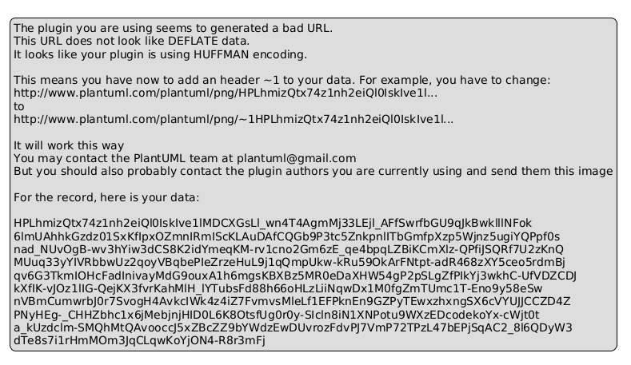

3.1. Thiết kế giao diện

Màn hình 1: ReceptionistHomeView — Giao diện chính lễ tân
+------------------------------------------------------------------+
| [Logo] Quản lý Karaoke ABC [Nhân viên: Nguyễn Văn A]|
+------------------------------------------------------------------+
| Chi nhánh: Quận 1 Ngày: 30/05/2026 |
+------------------------------------------------------------------+
| |
| +------------------+ +------------------+ +------------------+ |
| | ĐẶT PHÒNG | | CHECK-IN | | CHECK-OUT | |
| | [Click để đặt] | | [Click để C.I] | | [Click để C.O] | |
| +------------------+ +------------------+ +------------------+ |
| |
| Danh sách booking hôm nay: |
| +--------------------------------------------------------------+ |
| | Mã BK | Khách hàng | Phòng | Giờ đặt | Trạng thái | |
| |--------|------------- |--------|-----------|---------------| |
| | BK001 | Nguyễn V.A | P.VIP1 | 14:00 | Chờ nhận | |
| | BK002 | Trần T.B | P.Std3 | 15:00 | Đang hoạt động| |
| | BK003 | Lê M.C | P.VIP2 | 16:00 | Chờ nhận | |
| +--------------------------------------------------------------+ |
| |
+------------------------------------------------------------------+

Màn hình 2: SearchFreeRoomView — Tìm phòng trống
+------------------------------------------------------------------+
| [< Quay lại] Tìm phòng trống |
+------------------------------------------------------------------+
| |
| Thời gian đặt: [30/05/2026] Từ: [14:00] Đến: [17:00] |
| Chi nhánh: [Quận 1 v] |
| Loại phòng: [Tất cả v] |
| |
| [Tìm phòng trống] |
| |
| Kết quả: 3 phòng trống |
| +--------------------------------------------------------------+ |
| | Phòng | Loại | Sức chứa | Giá/giờ | Trạng thái | |
| |---------|-----------|----------|----------|----------------| |
| | P.VIP1 | Super VIP | 15 người | 200.000đ | Trống | |
| | P.Std3 | Standard | 8 người | 100.000đ | Trống | |
| | P.VIP2 | VIP | 12 người | 150.000đ | Trống | |
| +--------------------------------------------------------------+ |
| |
| [Chọn phòng] |
+------------------------------------------------------------------+

Màn hình 3: SearchClientView — Tìm thông tin khách hàng
+------------------------------------------------------------------+
| [< Quay lại] Tìm khách hàng |
+------------------------------------------------------------------+
| |
| Phòng đã chọn: P.VIP1 (Super VIP, 200.000đ/giờ) |
| Thời gian: 30/05/2026, 14:00 - 17:00 |
| |
| Thông tin khách hàng: |
| Họ tên: [Nguyễn Văn An ] |
| Số điện thoại: [0912345678 ] |
| |
| [Tìm kiếm] |
| |
| Kết quả: |
| +--------------------------------------------------------------+ |
| | Họ tên | SĐT | Hạng | Điểm | Chọn | |
| |----------------|------------|---------|--------|-----------| |
| | Nguyễn Văn An | 0912345678 | Bạc | 1250 | [Chọn] | |
| +--------------------------------------------------------------+ |
| |
| Khách mới? [Đăng ký nhanh] |
+------------------------------------------------------------------+

Màn hình 4: ConfirmView — Xác nhận đặt phòng
+------------------------------------------------------------------+
| [< Quay lại] Xác nhận đặt phòng |
+------------------------------------------------------------------+
| |
| +--------------------------------------------------------------+ |
| | THÔNG TIN ĐẶT PHÒNG | |
| |----------------------------------------------------------------| |
| | Khách hàng: Nguyễn Văn An (0912345678) | |
| | Hạng hội viên: Bạc (giảm 10%) | |
| | Phòng: P.VIP1 - Super VIP | |
| | Chi nhánh: Quận 1 | |
| | Thời gian: 30/05/2026, 14:00 - 17:00 (3 giờ) | |
| | Đơn giá: 200.000đ/giờ | |
| | Dự kiến: 600.000đ | |
| +--------------------------------------------------------------+ |
| |
| [Xác nhận đặt phòng] [Hủy] |
+------------------------------------------------------------------+

Màn hình 5: CheckOutView — Thanh toán check-out
+------------------------------------------------------------------+
| [< Quay lại] Check-out - Phòng P.VIP1 |
+------------------------------------------------------------------+
| |
| +--------------------------------------------------------------+ |
| | HÓA ĐƠN THANH TOÁN | |
| |----------------------------------------------------------------| |
| | Khách hàng: Nguyễn Văn An (Bạc - giảm 10%) | |
| | Phòng: P.VIP1 | |
| | Thời gian: 14:05 - 16:45 (2h40p) | |
| |----------------------------------------------------------------| |
| | Tiền phòng: 200.000đ × 2.67h = 534.000đ | |
| | Dịch vụ: 2 lon bia + 1 dĩa trái cây = 250.000đ | |
| | Tổng cộng: 784.000đ | |
| | Giảm giá (10%): -78.400đ | |
| | THANH TOÁN: 705.600đ | |
| +--------------------------------------------------------------+ |
| |
| Mã voucher: [____________] [Áp dụng] |
| |
| Phương thức: (o) Tiền mặt ( ) Chuyển khoản |
| |
| [Xác nhận thanh toán] [In hóa đơn] [Hủy] |
+------------------------------------------------------------------+

3.2. Thiết kế mô hình MVC
Mô hình MVC được thiết kế theo kiến trúc BCE (Boundary – Control – Entity) với 3 tầng:
- Boundary (Giao diện): React components xử lý giao diện người dùng
- Control (Điều khiển): Spring Boot Controllers xử lý nghiệp vụ
- Entity (Thực thể): JPA Entities biểu diễn dữ liệu lưu trữ

a) Chức năng Đặt phòng

1. Tầng giao diện (Boundary)
Lớp | Component | Mô tả
ReceptionistHomeView | Page | Trang chính lễ tân, hiển thị danh sách booking hôm nay
SearchFreeRoomView | Form | Tìm phòng trống theo thời gian và chi nhánh
SearchClientView | Form | Tìm thông tin khách hàng theo tên/SĐT
ConfirmBookingView | Modal | Xác nhận thông tin đặt phòng

2. Tầng điều khiển (Control/DAO)
a) Tìm phòng trống => searchFreeRoom()
- Input: thời gian bắt đầu, thời gian kết thúc, mã chi nhánh
- Output: danh sách phòng trống
- Ứng viên tham số vào:
- searchFreeRoom(startTime: Date, endTime: Date, branchId: int) → chọn (gom nhóm tham số)
- searchFreeRoom(startTime: Date, endTime: Date, branchId: int, roomType: String) → chọn (thêm filter loại phòng)
- Ứng viên tham số ra:
- searchFreeRoom(): void → loại (cần trả về danh sách)
- searchFreeRoom(): List<Phong> → chọn (trả về danh sách phòng)
b) Tìm khách hàng => searchClient()
- Input: tên hoặc số điện thoại
- Output: danh sách khách hàng khớp
- Ứng viên tham số vào:
- searchClient(keyword: String) → chọn (tìm theo cả tên và SĐT)
- Ứng viên tham số ra:
- searchClient(): List<KhachHang> → chọn
c) Tạo booking => createBooking()
- Input: mã khách hàng, mã phòng, thời gian bắt đầu, thời gian kết thúc, mã nhân viên
- Output: đối tượng booking vừa tạo
- Ứng viên tham số vào:
- createBooking(clientId: int, roomId: int, startTime: Date, endTime: Date, staffId: int) → chọn
- Ứng viên tham số ra:
- createBooking(): BookingResponse → chọn (trả về thông tin booking)
d) Thay đổi trạng thái phòng => updateRoomStatus()
- Input: mã phòng, trạng thái mới
- Output: đối tượng phòng đã cập nhật
- Ứng viên tham số vào:
- updateRoomStatus(roomId: int, status: String) → chọn
- Ứng viên tham số ra:
- updateRoomStatus(): Phong → chọn

3. Tầng thực thể (Entity)
Entity | Thuộc tính chính | Quan hệ
Phong | id, tenPhong, loaiPhong, sucChua, giaTheoGio, trangThai | ManyToOne→ChiNhanh
KhachHang | id, hoTen, soDienThoai, email, diemTichLuy | ManyToOne→HangHoiVien
ChiNhanh | id, tenChiNhanh, diaChi | —

b) Chức năng Check-in

1. Tầng giao diện (Boundary)
Lớp | Component | Mô tả
CheckInView | Page | Hiển thị danh sách booking "Chờ nhận", nút xác nhận check-in

2. Tầng điều khiển (Control/DAO)
a) Lấy danh sách booking chờ => getPendingBookings()
- Input: mã chi nhánh, ngày
- Output: danh sách booking trạng thái "Chờ nhận"
- Ứng viên tham số vào:
- getPendingBookings(branchId: int, date: Date) → chọn
- Ứng viên tham số ra:
- getPendingBookings(): List<BookingResponse> → chọn
b) Xác nhận check-in => checkIn()
- Input: mã booking
- Output: booking đã cập nhật
- Ứng viên tham số vào:
- checkIn(bookingId: int) → chọn
- Ứng viên tham số ra:
- checkIn(): BookingResponse → chọn

3. Tầng thực thể (Entity)
Entity | Thuộc tính chính | Quan hệ
Phong | id, tenPhong, trangThai | ManyToOne→ChiNhanh
KhachHang | id, hoTen, soDienThoai | —

c) Chức năng Check-out

1. Tầng giao diện (Boundary)
Lớp | Component | Mô tả
CheckOutView | Page | Hiển thị danh sách phòng đang hoạt động, tổng hợp hóa đơn
InvoicePanel | Panel | Hiển thị chi tiết hóa đơn, áp dụng voucher, chọn thanh toán

2. Tầng điều khiển (Control/DAO)
a) Lấy danh sách phòng đang hoạt động => getActiveRooms()
- Input: mã chi nhánh
- Output: danh sách phòng trạng thái "Đang hoạt động"
- Ứng viên tham số vào:
- getActiveRooms(branchId: int) → chọn
- Ứng viên tham số ra:
- getActiveRooms(): List<Phong> → chọn
b) Tính tiền hóa đơn => calculateInvoice()
- Input: mã booking
- Output: chi tiết hóa đơn (tiền phòng, tiền dịch vụ, giảm giá, tổng)
- Ứng viên tham số vào:
- calculateInvoice(bookingId: int) → chọn
- Ứng viên tham số ra:
- calculateInvoice(): HoaDon → chọn
c) Xác nhận thanh toán => confirmPayment()
- Input: mã hóa đơn, phương thức thanh toán, mã voucher (nếu có)
- Output: hóa đơn đã thanh toán
- Ứng viên tham số vào:
- confirmPayment(invoiceId: int, paymentMethod: String, voucherCode: String) → chọn
- Ứng viên tham số ra:
- confirmPayment(): HoaDon → chọn

3. Tầng thực thể (Entity)
Entity | Thuộc tính chính | Quan hệ
HoaDon | id, ngayLap, tienPhong, tienDichVu, giamGia, tongTien | ManyToOne→KhachHang, ManyToOne→Phong
ChiTietHoaDon | id, tenDichVu, soLuong, donGia, thanhTien | ManyToOne→HoaDon
KhuyenMai | id, tenKhuyenMai, loai, giaTri | —

d) Chức năng Huỷ phòng

1. Tầng giao diện (Boundary)
Lớp | Component | Mô tả
CancelBookingView | Page | Tìm và hủy booking trạng thái "Chờ nhận"

2. Tầng điều khiển (Control/DAO)
a) Tìm booking => searchBooking()
- Input: tên khách, SĐT, hoặc mã booking
- Output: danh sách booking khớp
- Ứng viên tham số vào:
- searchBooking(keyword: String) → chọn
- Ứng viên tham số ra:
- searchBooking(): List<BookingResponse> → chọn
b) Hủy booking => cancelBooking()
- Input: mã booking
- Output: booking đã hủy
- Ứng viên tham số vào:
- cancelBooking(bookingId: int) → chọn
- Ứng viên tham số ra:
- cancelBooking(): BookingResponse → chọn

3. Tầng thực thể (Entity)
Entity | Thuộc tính chính | Quan hệ
Phong | id, tenPhong, trangThai | —
KhachHang | id, hoTen, soDienThoai | —

Sơ đồ lớp thiết kế
<!-- File: output/diagrams/booking_mvc_class.png -->
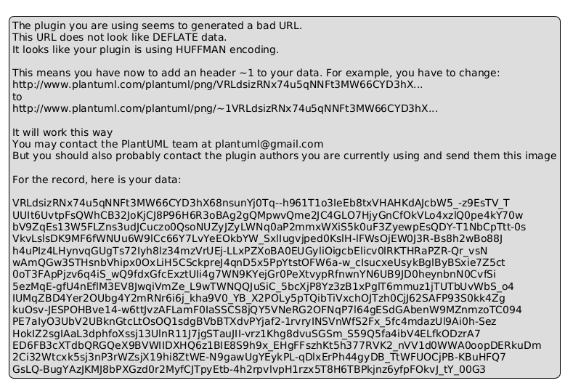

4.1. Chức năng "Đặt phòng" — Thiết kế

Biểu đồ tuần tự
<!-- File: output/diagrams/booking_seq_datphong.png -->
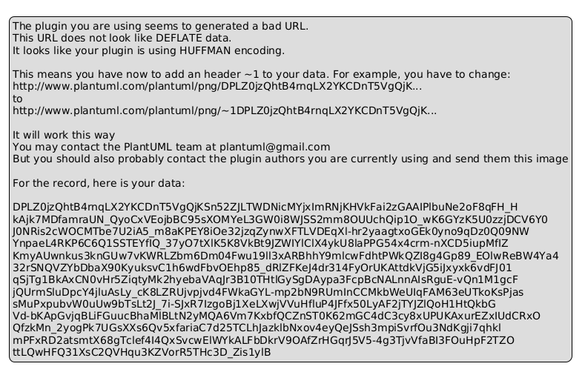

Kịch bản phiên bản 3

Kịch bản phiên bản 3 - Đặt phòng
1. Nhân viên lễ tân click chức năng "Đặt phòng" trên giao diện ReceptionistHomeView.
2. Phương thức navigate() của lớp SearchFreeRoomView được gọi, hiển thị form tìm phòng trống.
3. Nhân viên nhập thời gian bắt đầu, thời gian kết thúc và chọn chi nhánh.
4. Nhân viên click nút [Tìm phòng trống].
5. Phương thức searchFreeRoom(startTime: Date, endTime: Date, branchId: int) của lớp BookingController được gọi.
6. BookingController truy vấn danh sách phòng trống từ Entity Phong.
7. SearchFreeRoomView hiển thị danh sách phòng trống cho nhân viên.
8. Nhân viên chọn phòng mong muốn.
9. SearchFreeRoomView chuyển sang SearchClientView với roomId đã chọn.
10. Nhân viên nhập thông tin khách hàng (tên hoặc SĐT) và click [Tìm kiếm].
11. Phương thức searchClient(keyword: String) của lớp BookingController được gọi.
12. BookingController truy vấn danh sách khách hàng từ Entity KhachHang.
13. SearchClientView hiển thị danh sách khách hàng khớp.
14. Nhân viên chọn khách hàng tương ứng.
15. SearchClientView chuyển sang ConfirmBookingView với đầy đủ thông tin.
16. Nhân viên click [Xác nhận đặt phòng].
17. Phương thức createBooking(clientId: int, roomId: int, startTime: Date, endTime: Date, staffId: int) của lớp BookingController được gọi.
18. BookingController cập nhật trạng thái phòng thành "Chờ nhận" và lưu booking vào CSDL.
19. ConfirmBookingView hiển thị thông báo "Đặt phòng thành công!".
20. Nhân viên click [OK], hệ thống quay về ReceptionistHomeView.
Ngoại lệ:
- Phòng trống không tìm thấy: BookingController trả về danh sách rỗng. SearchFreeRoomView hiển thị "Không có phòng trống trong khung giờ này."
- Khách hàng chưa có trong CSDL: SearchClientView hiển thị nút [Đăng ký nhanh]. Nhân viên nhập thông tin mới, hệ thống tạo khách hàng mới trước khi tiếp tục.
---

4.2. Chức năng "Check-in" — Thiết kế

Biểu đồ tuần tự
<!-- File: output/diagrams/booking_seq_checkin.png -->
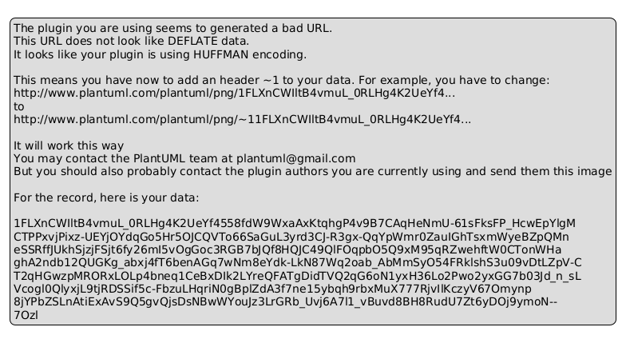

Kịch bản phiên bản 3

Kịch bản phiên bản 3 - Check-in
1. Nhân viên lễ tân click chức năng "Check-in" trên giao diện chính.
2. Phương thức getPendingBookings(branchId: int, date: Date) của lớp BookingController được gọi.
3. BookingController truy vấn danh sách booking có trạng thái "Chờ nhận" hôm nay.
4. CheckInView hiển thị danh sách booking chờ nhận phòng.
5. Nhân viên chọn booking cần check-in.
6. Nhân viên click [Xác nhận Check-in].
7. Phương thức checkIn(bookingId: int) của lớp BookingController được gọi.
8. BookingController cập nhật trạng thái phòng từ "Chờ nhận" sang "Đang hoạt động" và ghi nhận thời gian bắt đầu.
9. CheckInView hiển thị "Check-in thành công! Phòng [tên phòng] đã sẵn sàng."
Ngoại lệ:
- Phòng đang dọn dẹp: BookingController kiểm tra trạng thái phòng, trả về lỗi. CheckInView hiển thị "Phòng đang dọn dẹp, vui lòng chờ."
- Khách hàng không đến: Nhân viên chọn hủy booking thay vì check-in. BookingController chuyển trạng thái booking sang "Đã hủy".
---

4.3. Chức năng "Check-out" — Thiết kế

Biểu đồ tuần tự
<!-- File: output/diagrams/booking_seq_checkout.png -->
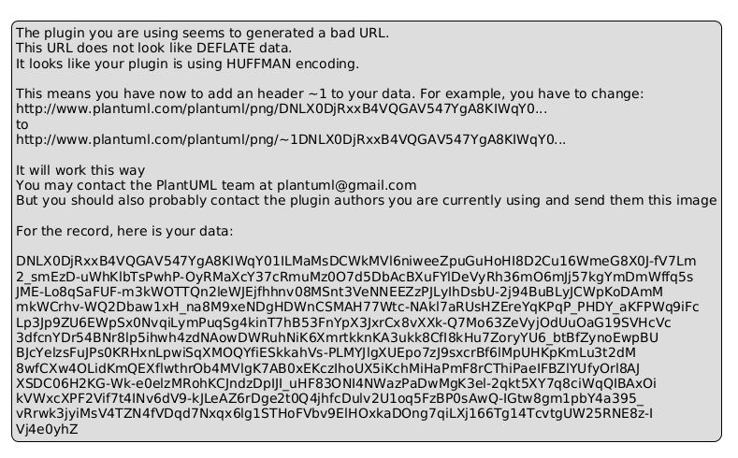

Kịch bản phiên bản 3

Kịch bản phiên bản 3 - Check-out
1. Nhân viên lễ tân click chức năng "Check-out" trên giao diện chính.
2. Phương thức getActiveRooms(branchId: int) của lớp BookingController được gọi.
3. BookingController truy vấn danh sách phòng trạng thái "Đang hoạt động".
4. CheckOutView hiển thị danh sách phòng đang sử dụng.
5. Nhân viên chọn phòng cần check-out.
6. CheckOutView chuyển sang InvoicePanel với bookingId đã chọn.
7. Phương thức calculateInvoice(bookingId: int) của lớp BookingController được gọi.
8. BookingController tính tiền phòng (thời gian × đơn giá) + tổng tiền dịch vụ từ ChiTietHoaDon.
9. InvoicePanel hiển thị chi tiết hóa đơn với tổng tiền.
10. Nhân viên nhập mã voucher và chọn phương thức thanh toán (tiền mặt/chuyển khoản).
11. Nhân viên click [Xác nhận thanh toán].
12. Phương thức confirmPayment(invoiceId: int, paymentMethod: String, voucherCode: String) của lớp BookingController được gọi.
13. BookingController cập nhật trạng thái hóa đơn "Đã thanh toán", chuyển phòng về "Trống", cộng điểm hội viên.
14. InvoicePanel hiển thị "Check-out thành công! Tổng tiền: [X]đ."
15. Nhân viên click [In hóa đơn].
Ngoại lệ:
- Voucher không hợp lệ: BookingController trả về lỗi. InvoicePanel hiển thị "Mã voucher không hợp lệ hoặc đã hết hạn."
- Thanh toán chuyển khoản thất bại: InvoicePanel hiển thị lỗi, yêu cầu chọn lại phương thức.
---

4.4. Chức năng "Huỷ phòng" — Thiết kế

Biểu đồ tuần tự
<!-- File: output/diagrams/booking_seq_huyphong.png -->
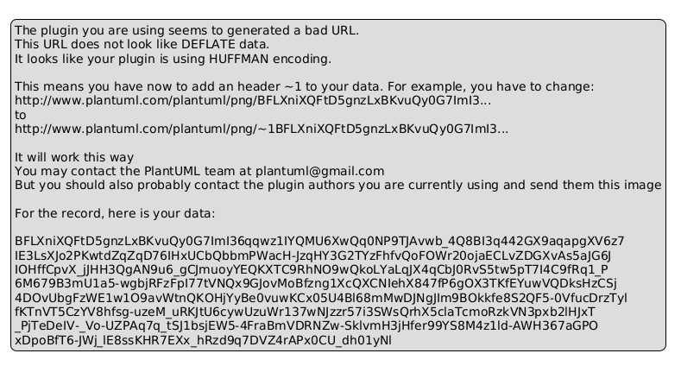

Kịch bản phiên bản 3

Kịch bản phiên bản 3 - Huỷ phòng
1. Nhân viên lễ tân click "Quản lý đặt phòng" trên giao diện chính.
2. Nhân viên nhập thông tin tìm kiếm (tên khách, SĐT, hoặc mã booking).
3. Phương thức searchBooking(keyword: String) của lớp BookingController được gọi.
4. BookingController truy vấn danh sách booking khớp từ CSDL.
5. CancelBookingView hiển thị danh sách booking tìm thấy.
6. Nhân viên chọn booking cần hủy.
7. Nhân viên click [Hủy đặt phòng].
8. CancelBookingView hiển thị xác nhận "Bạn có chắc chắn muốn hủy booking này?".
9. Nhân viên click [Đồng ý].
10. Phương thức cancelBooking(bookingId: int) của lớp BookingController được gọi.
11. BookingController cập nhật trạng thái booking sang "Đã hủy" và chuyển phòng về "Trống".
12. CancelBookingView hiển thị "Hủy đặt phòng thành công."
Ngoại lệ:
- Không tìm thấy booking: BookingController trả về danh sách rỗng. CancelBookingView hiển thị "Không tìm thấy booking phù hợp."
- Booking đã quá thời gian hủy: BookingController kiểm tra thời gian, trả về lỗi. CancelBookingView hiển thị "Booking đã quá thời gian hủy."

IV. PHA CÀI ĐẶT VÀ KIỂM THỬ

1.1. Lập kế hoạch test

Bảng Test Case (tổng hợp)
TT | Module | Test case
TC01 | Đặt phòng | Đặt phòng thành công khi có phòng trống
TC02 | Đặt phòng | Không tìm thấy phòng trống theo thời gian yêu cầu
TC03 | Đặt phòng | Khách hàng chưa có trong CSDL
TC04 | Check-in | Check-in thành công với booking trạng thái "Chờ nhận"
TC05 | Check-in | Phòng đang dọn dẹp, không thể check-in
TC06 | Check-out | Check-out thành công, thanh toán tiền mặt
TC07 | Check-out | Check-out với voucher giảm giá
TC08 | Check-out | Voucher không hợp lệ
TC09 | Huỷ phòng | Hủy đặt phòng thành công
TC10 | Huỷ phòng | Không tìm thấy booking
TC11 | Huỷ phòng | Booking đã quá thời gian hủy

1.2. Các test case cho từng chức năng

TC01: Đặt phòng thành công
Trạng thái CSDL trước khi test:
tblChiNhanh
ma | tenChiNhanh | diaChi
1 | Karaoke Quận 1 | 123 Lê Lợi, Q1
tblPhong
ma | tenPhong | loaiPhong | giaTheoGio | trangThai | tblChiNhanhMa
1 | P.VIP1 | Super VIP | 200000 | Trống | 1
2 | P.Std3 | Standard | 100000 | Trống | 1
tblKhachHang
ma | hoTen | soDienThoai | email | tblHangHoiVienMa
1 | Nguyễn Văn An | 0912345678 | vana@email.com | 2
tblNhanVien
ma | hoTen | vaiTro | tblChiNhanhMa
1 | Trần Thị B | Lễ tân | 1
Kịch bản thực hiện + Kết quả mong đợi:
Kịch bản | Kết quả mong đợi
1. NV click [Đặt phòng] | Hiển thị SearchFreeRoomView
2. NV nhập: ngày 30/05/2026, từ 14:00, đến 17:00, chi nhánh Quận 1 | Form hiển thị đầy đủ
3. NV click [Tìm phòng trống] | Hiển thị danh sách: P.VIP1 (200.000đ/giờ), P.Std3 (100.000đ/giờ)
4. NV chọn P.VIP1 | Chuyển sang SearchClientView, hiển thị "Phòng: P.VIP1"
5. NV nhập "0912345678" và click [Tìm kiếm] | Hiển thị: Nguyễn Văn An, 0912345678, Hạng Bạc
6. NV chọn khách hàng | Chuyển sang ConfirmBookingView
7. NV click [Xác nhận đặt phòng] | Hiển thị "Đặt phòng thành công!"
Trạng thái CSDL sau khi test:
tblPhong
ma | tenPhong | trangThai
1 | P.VIP1 | Chờ nhận ← thay đổi
2 | P.Std3 | Trống
tblBooking (mới tạo)
ma | thoiGianBatDau | thoiGianKetThuc | trangThai | tblKhachHangMa | tblPhongMa | tblNhanVienMa
1 | 30/05/2026 14:00 | 30/05/2026 17:00 | Chờ nhận | 1 | 1 | 1
---

TC06: Check-out thành công, thanh toán tiền mặt
Trạng thái CSDL trước khi test:
tblPhong
ma | tenPhong | trangThai
1 | P.VIP1 | Đang hoạt động
tblBooking
ma | thoiGianBatDau | thoiGianKetThuc | trangThai | tblKhachHangMa | tblPhongMa
1 | 30/05/2026 14:05 | null | Đang hoạt động | 1 | 1
tblChiTietHoaDon
ma | tenDichVu | soLuong | donGia | tblHoaDonMa
1 | Lon bia Heineken | 2 | 50000 | null
2 | Dĩa trái cây | 1 | 150000 | null
tblKhachHang
ma | hoTen | diemTichLuy | tblHangHoiVienMa
1 | Nguyễn Văn An | 1250 | 2
tblHangHoiVien
ma | tenHang | heSoUuDai
2 | Bạc | 0.1
Kịch bản thực hiện + Kết quả mong đợi:
Kịch bản | Kết quả mong đợi
1. NV click [Check-out] | Hiển thị danh sách phòng "Đang hoạt động": P.VIP1
2. NV chọn P.VIP1 | Chuyển sang InvoicePanel
3. Hệ thống tính tiền | Hiển thị: Tiền phòng 534.000đ (2h40p × 200.000đ), Dịch vụ 250.000đ, Giảm 10% = -78.400đ, Tổng: 705.600đ
4. NV chọn "Tiền mặt" | Form chọn thanh toán
5. NV click [Xác nhận thanh toán] | Hiển thị "Check-out thành công! Tổng: 705.600đ"
Trạng thái CSDL sau khi test:
tblPhong
ma | tenPhong | trangThai
1 | P.VIP1 | Trống ← thay đổi
tblHoaDon (mới tạo)
ma | ngayLap | tienPhong | tienDichVu | giamGia | tongTien | trangThaiThanhToan | phuongThucThanhToan | tblKhachHangMa
1 | 30/05/2026 | 534000 | 250000 | 78400 | 705600 | Đã thanh toán | Tiền mặt | 1
tblKhachHang
ma | hoTen | diemTichLuy
1 | Nguyễn Văn An | 1321 ← cộng 71 điểm (705600/10000)
---

TC09: Hủy đặt phòng thành công
Trạng thái CSDL trước khi test:
tblPhong
ma | tenPhong | trangThai
1 | P.VIP1 | Chờ nhận
tblBooking
ma | thoiGianBatDau | trangThai | tblKhachHangMa | tblPhongMa
1 | 30/05/2026 14:00 | Chờ nhận | 1 | 1
Kịch bản thực hiện + Kết quả mong đợi:
Kịch bản | Kết quả mong đợi
1. NV click [Quản lý đặt phòng] | Hiển thị danh sách booking "Chờ nhận"
2. NV nhập "0912345678" và tìm | Hiển thị: BK001, Nguyễn Văn An, P.VIP1, 14:00
3. NV chọn booking | Hiển thị chi tiết + nút [Hủy đặt phòng]
4. NV click [Hủy đặt phòng] | Hiển thị "Bạn có chắc chắn?"
5. NV click [Đồng ý] | Hiển thị "Hủy đặt phòng thành công."
Trạng thái CSDL sau khi test:
tblPhong
ma | tenPhong | trangThai
1 | P.VIP1 | Trống ← thay đổi
tblBooking
ma | trangThai
1 | Đã hủy ← thay đổi

